Vyjadrenie času 1.ročník

* Ruština používa na zisťovanie **Koľko je hodín?** dva ekvivalenty.

**Который час?** [katóryj čas?]

**Сколько времени?** [skóľka vrémeňi]

* Obidve otázky sú rovnocenné, znamenajú to isté, ale musia sa používať presne v tejto podobe. Sú to ustálené frázy.
* Nesmie sa použiť jedno slovo z prvej otázky a druhé slovo z druhej otázky alebo naopak.
* Ak sa slová **час (hodina)**а**минута (minúta)** spájajú s číslami, majú takéto podoby:

**1 час**

**2, 3, 4 часа**

**5 ... часов**

**1 минута**

**2, 3, 4 минуты**

**5... минут**

**1:00** (один) час (ночи)

**2:00** два часа (ночи)

**5:00** пять часов (утра)

**15:00** три часа (дня)

**17:00** пять часов (вечера)

**22:00** десять часов (вечера)

* Vyjadriť čas nielen v celých hodinách, ale aj v minútach, nás naučí tabuľka.

|  |  |  |
| --- | --- | --- |
| 2:05 | 2 часа 5 минут | 5 минут третьего |
| 2:10 | 2 часа 10 минут | 10 минут третьего |
| 2:15 | 2 часа 15 минут | 15 минут третьего |
| 2:20 | 2 часа 20 минут | 20 минут третьего |
| 2:25 | 2 часа 25 минут | 25 минут третьего |
| 2:30 | 2 часа 30 минут | **пол третьего** |
| 2:35 | 2 часа 35 минут | без двадцати пяти три |
| 2:40 | 2 часа 40 минут | без двадцати три |
| 2:45 | 2 часа 45 минут | без пятнадцати три |
| 2:50 | 2 часа 50 минут | без десяти три |
| 2:55 | 2 часа 55 минут | без пяти три |

* Nakoľko máme len číslovky od 1 do 10, budeme sa zaoberať len prvými dvoma stĺpcami.
* **Упражнение № 1 Určovanie času**
* Napíšte časy uvedené na hodinkách.

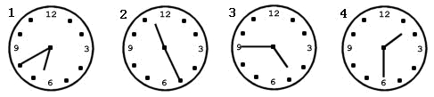

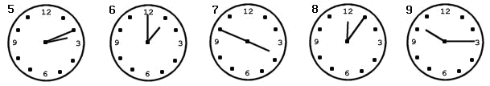

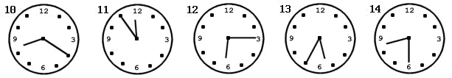

* **Упражнение № 2 Kedy sa stretneme?**
* Когда мы встретимся?

6 ______________

Мы встретимся в 9 ______________ часов.

10 _____________

* **Упражнение № 3 Doplňte:**
* Číslice napíšte slovom a doplňte čo chýba.

Мы встретимся в (9)__________ часов? Нет, не в (9) __________ __________, а в (10) __________ __________.

Мы встретимся в (3) __________ часа? Нет, не в (3) __________ __________, а в (4) __________ __________.

Мы __________ в (7) __________ часов? Нет, не в (7) __________, а __________ (5) __________.

Мы встретимся в (1) __________ __________ ? Нет, не в (1) __________ __________, а в (2) __________ __________.